



**信息学院软件工程系**

**《JAVA程序设计》实验报告**

实验14

**姓名：马鑫**

**学号：37220232203780**

**学院：信息学院**

**专业：数字媒体技术**

**完成时间：2025.5.27**

**一、实验目的及要求**

* 熟悉网络编程和数据库编程

**二、实验题目及实现过程**

题目1：熟悉、修改TicTacToe程序，补充

(1)“判断游戏结束”部分代码；

(2)将比赛结果写入MySQL数据库，记录比赛结束时间、赢家名称。

1. 实验环境（集成开发环境、jdk版本、字符编码等）

IDEA 2024.3.3、JavaSE 21、UTF-8

1. 实现过程（本部分为主要评分依据，请描述解题思路，比如总共设计几个类，各个类的用途、成员、主要方法等及其之间调用关系等）
2. checkWinner根据行、列、对角线是否有连成一片进行判断，如果有，则返回响应赢家，X为0，O为1，再检查格子是否满，返回二者共同的结果。再修改run函数中的while，使游戏结束时能正确输出信息并停止两个线程。
3. 配置Database Navigation插件，创建数据库，包括id，赢家，时间，棋盘，其中id自动递增，时间自动记录。在TicTacToeServer中，连接上数据库，当游戏结束后，存储赢家和棋盘。
4. 过程截图（本部分为主要评分依据，一张全屏截图（必须）、若干运行结果展示图（可选），主要代码（可选））

（1）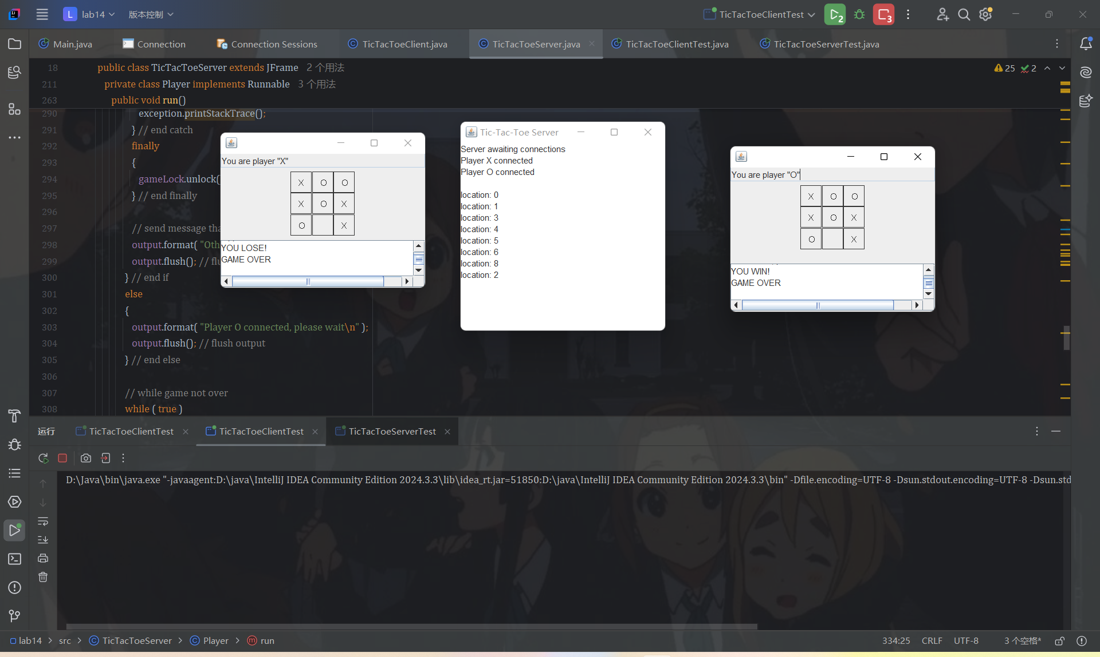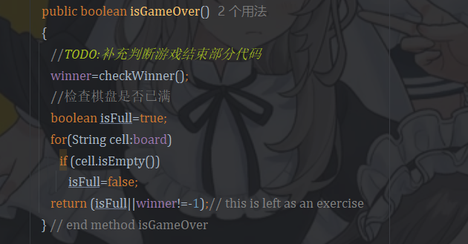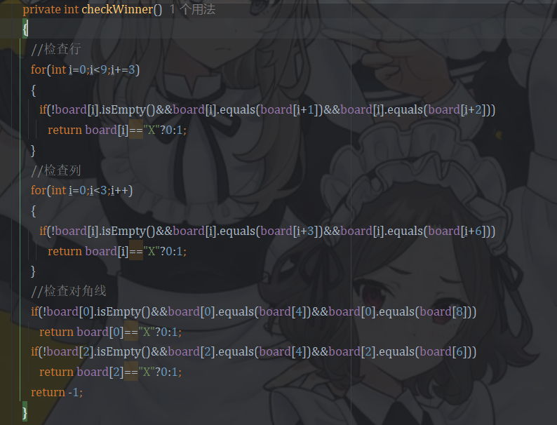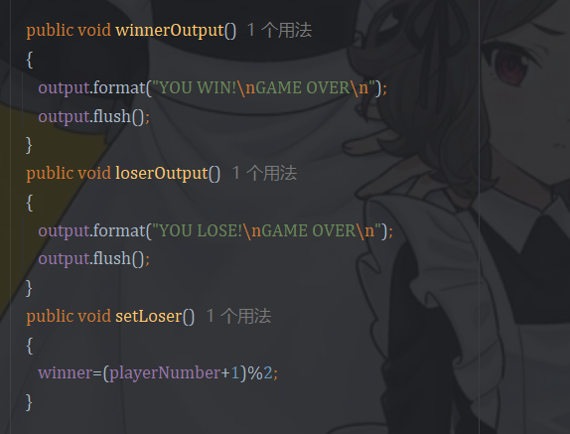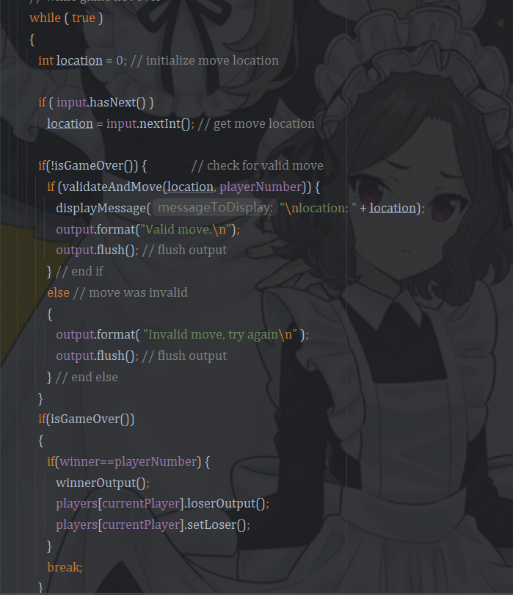（2）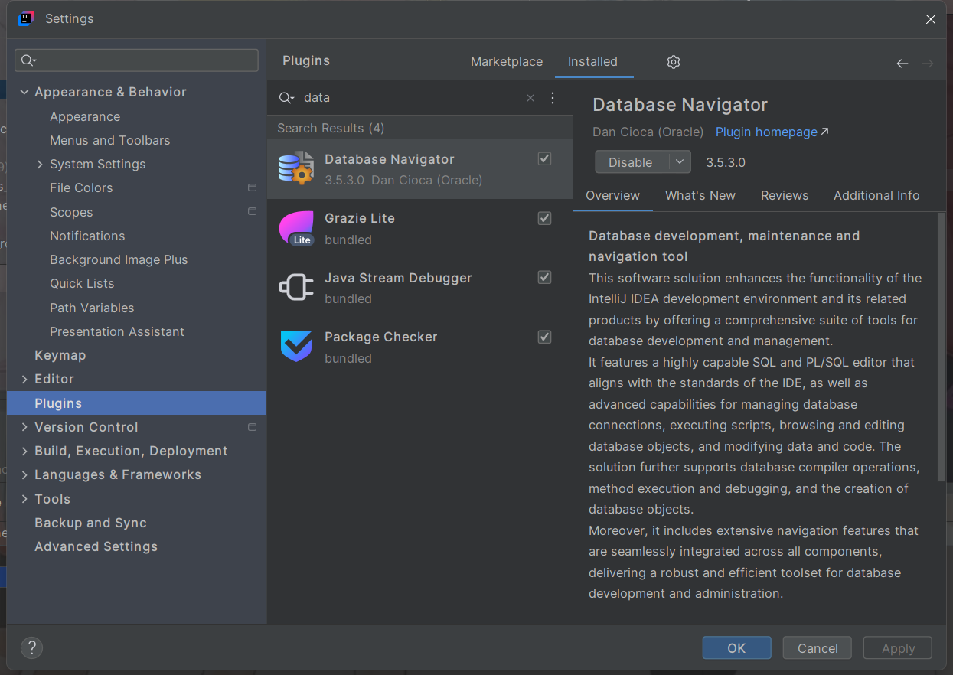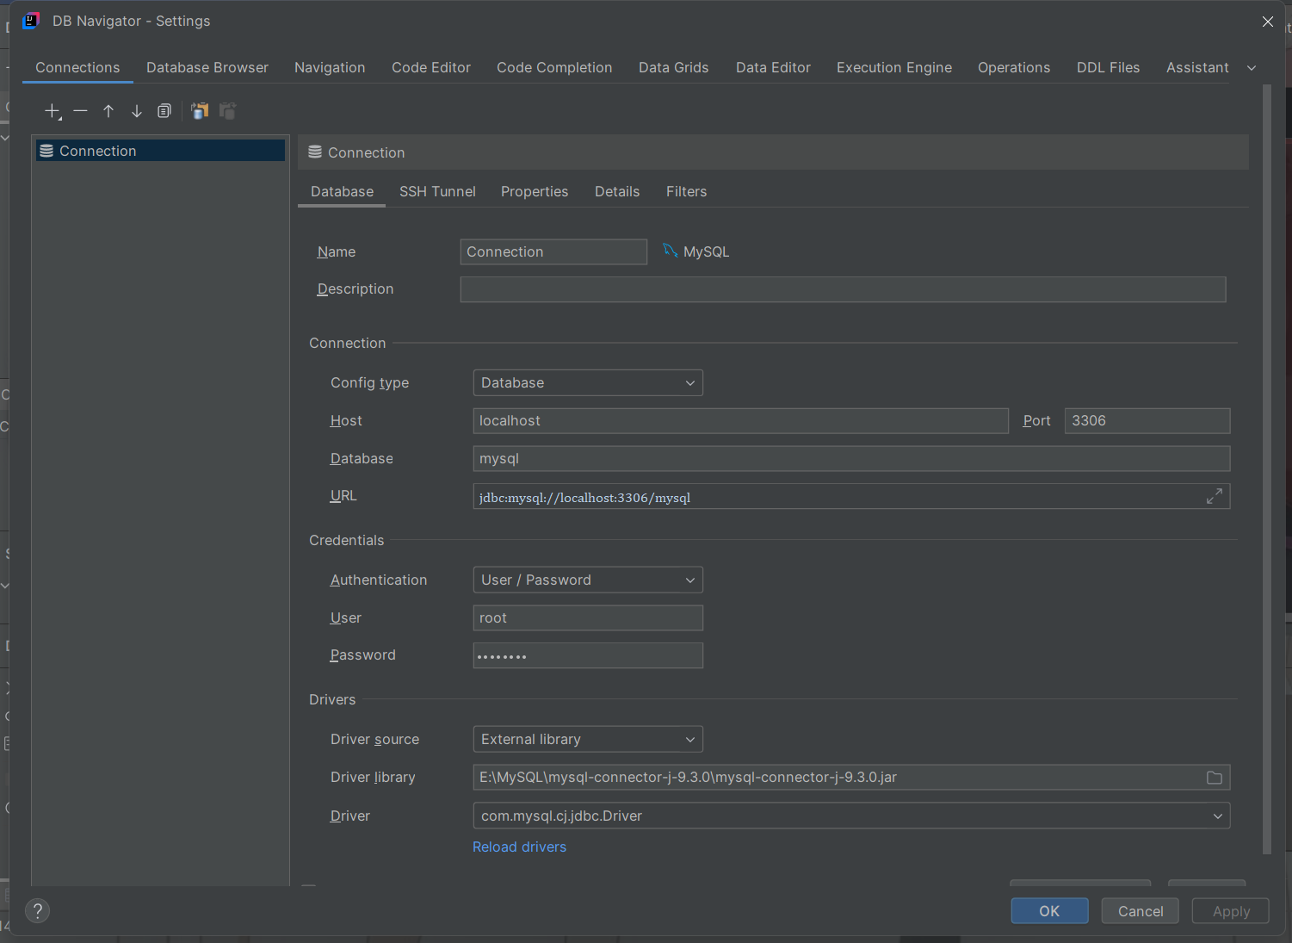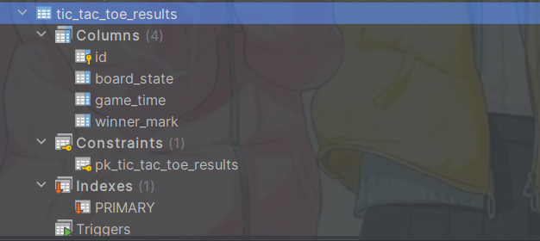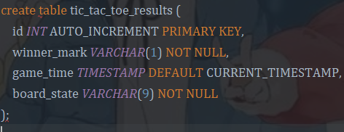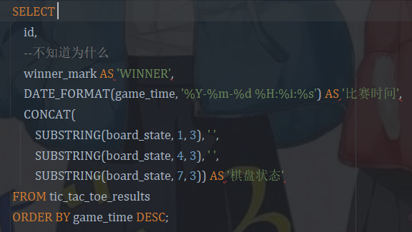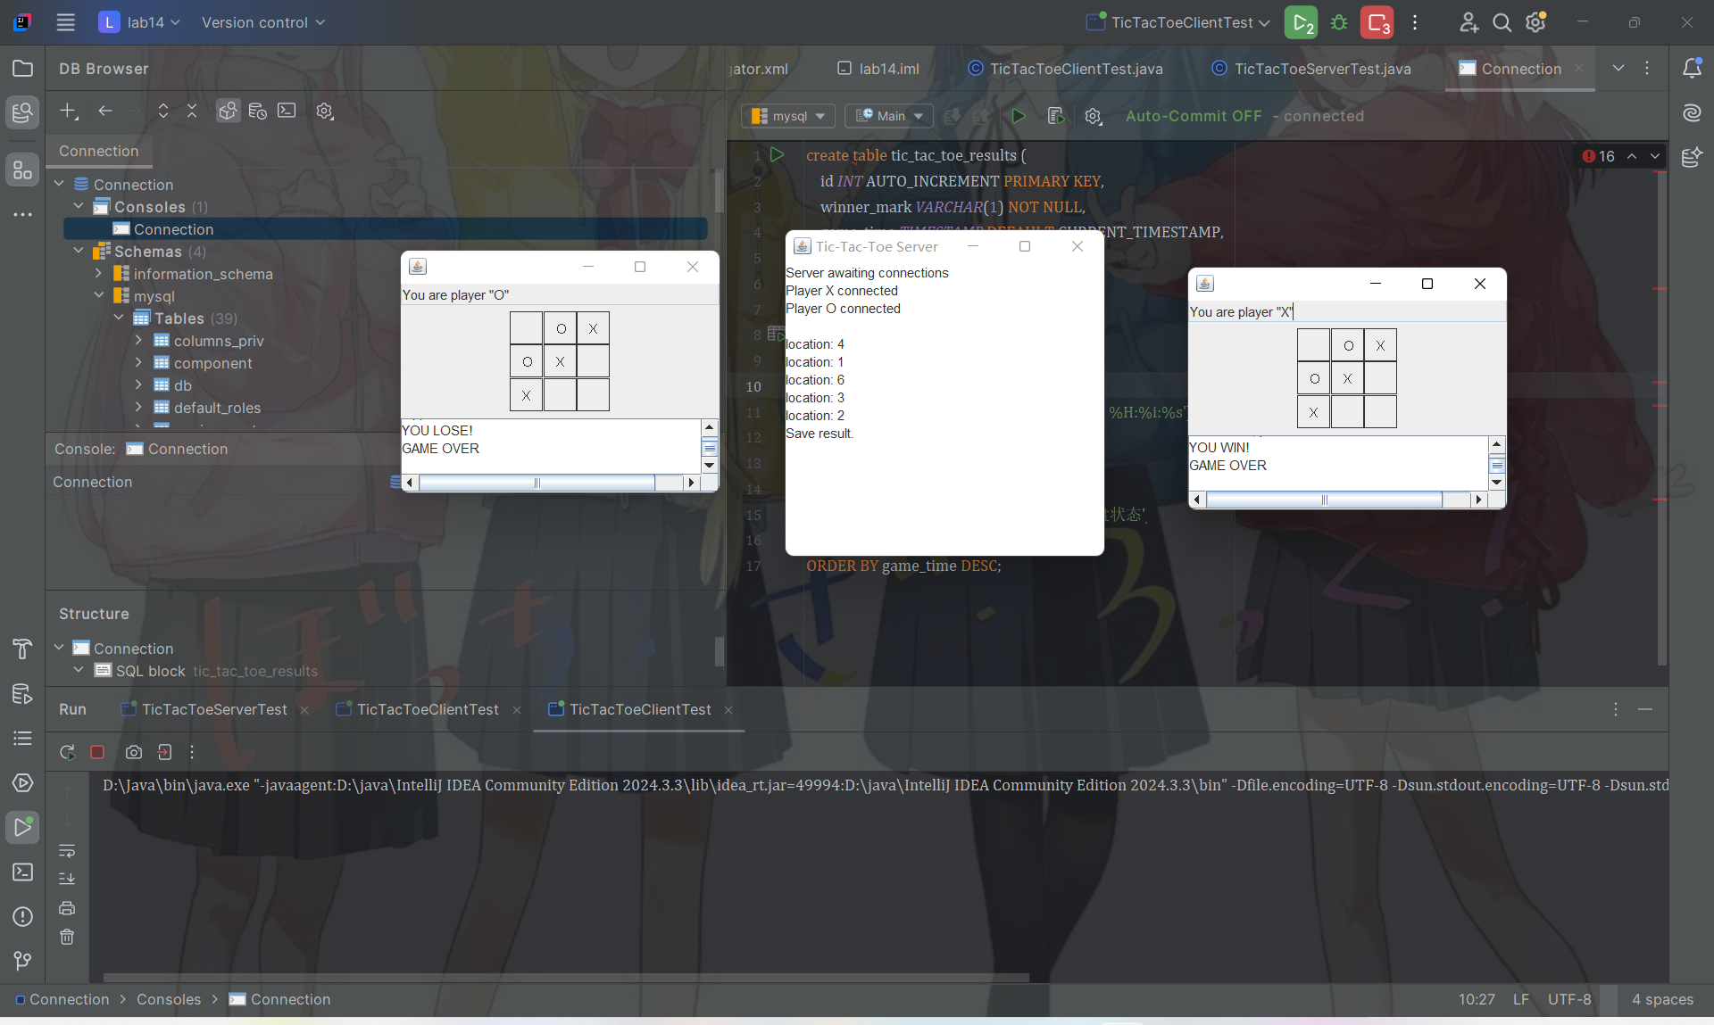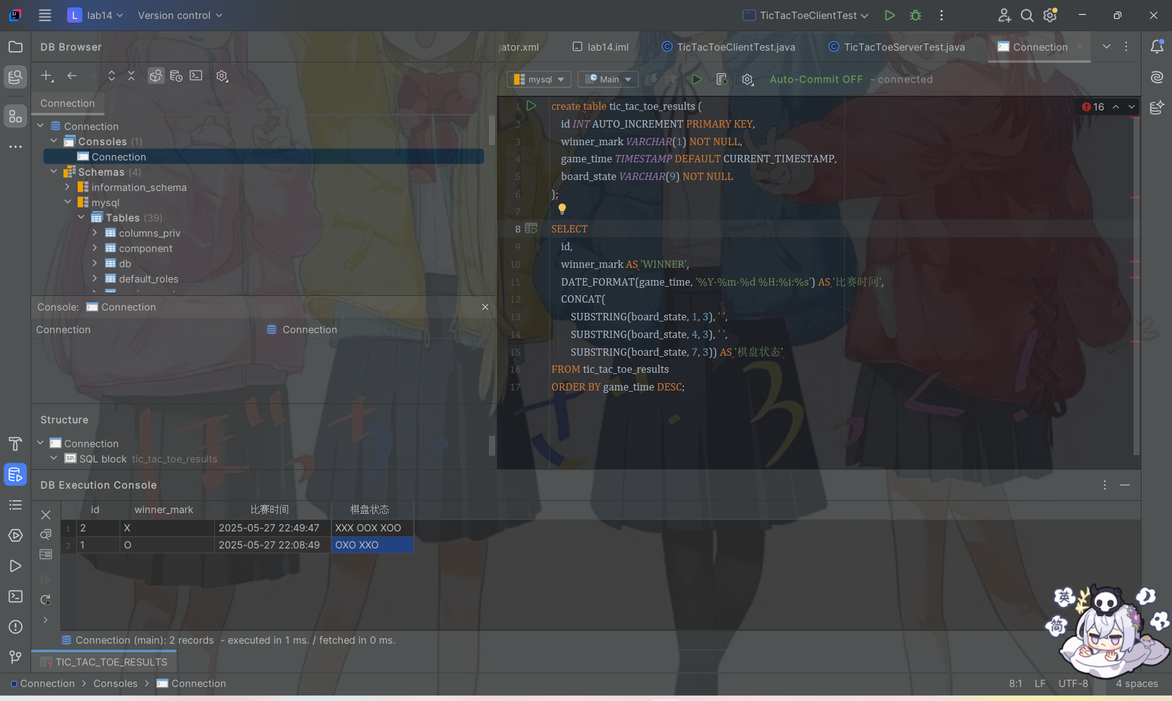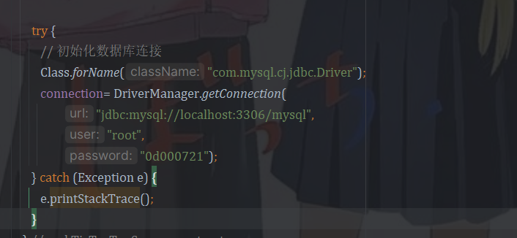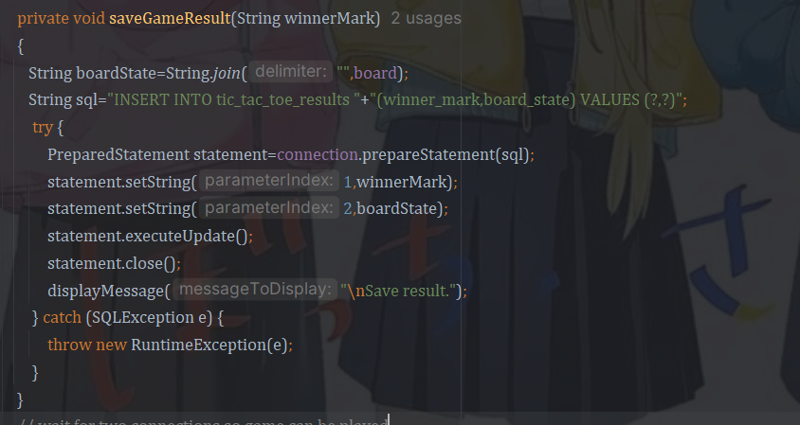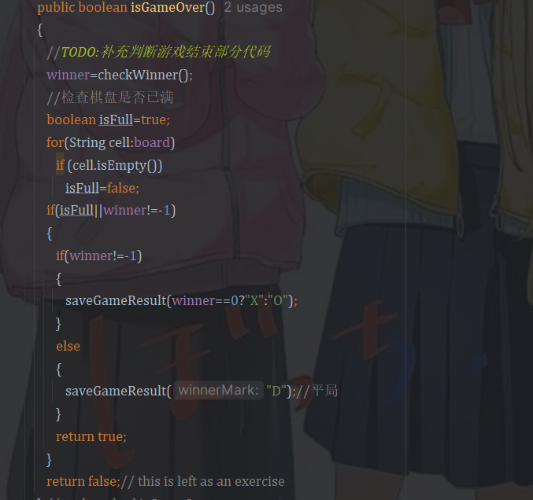

**三、实验总结与心得记录**

第二次做java作业破防了，第二个问题需要搭建mysql环境，但是使用的idea是社区版，没有Database，最后使用插件databseNavigator，被折磨了好几天，好在终于在截止前把bug都改完了。